試題分析格式與索引

編碼：【此欄主辦單位填寫】
101年度國民中學英語學習領域優良試題資料
題號：1
能力指標 | 1-2-3 能聽懂日常生活對話和簡易故事。
教學目標 | 能瞭解所聽到句子裡隱含的訊息。
核心概念 | 過去式句型搭配when的用法
認知層次 | 理解
題材出處 | 康○版第三冊第4-6 課/單元
參考資料 | 自編
試題題型 | ■ 聽力 □ 閱讀 | ■ 單題 □ 題組
試題內容 | 聽CD的句子，根據所聽到的內容，選出適當的回應句：  What were you doing when your brother came home last night?  （ ）1. (A) She was watering the flowers.  (B) I was writing an e-mail to my friend.  (C) I am walking the dog with my brother.  (D) Yes, I was mopping the floor.
試題解答  及解析 | 解答：B  解析：詢問昨天晚上從事何種活動（時間限制為弟弟回家時）。A的選項主詞錯誤，C的選項時態錯誤，D的選項不符合疑問句。故答案選B。

試題分析格式與索引

編碼：【此欄主辦單位填寫】
101年度國民中學英語學習領域優良試題資料
題號：2
能力指標 | 1-2-3 能聽懂日常生活對話和簡易故事。
教學目標 | 能瞭解所聽到句子裡的訊息並做適當回應。
核心概念 | 不定詞句子的使用
認知層次 | 理解
題材出處 | 康○版第三冊第4-6 課/單元
參考資料 | 自編
試題題型 | ■ 聽力 □ 閱讀 | ■ 單題 □ 題組
試題內容 | 聽CD的句子，根據所聽到的內容，選出適當的回應句：  What do you plan to do on the talent show?  （ ）2. (A) I need to go to school today.  (B) He plans to dance in front of us.  (C) I don’t like the talent show.  (D) We want to sing a song.
試題解答  及解析 | 解答：D  解析：本句問句為：「你（你們）打算為才藝競賽做什麼計畫？」D選項回答「我們想要唱歌。」其他三個選項都和問句明顯無關。

試題分析格式與索引

編碼：【此欄主辦單位填寫】
101年度國民中學英語學習領域優良試題資料
題號：3
能力指標 | 1-2-3 能聽懂日常生活對話和簡易故事。
教學目標 | 能聽懂句子並知道如何回應
核心概念 | 動名詞當主詞的句型
認知層次 | 理解
題材出處 | 康○版第三冊第4-6 課/單元
參考資料 | 自編
試題題型 | ■ 聽力 □ 閱讀 | ■ 單題 □ 題組
試題內容 | 聽CD的句子，根據所聽到的內容，選出適當的回應句：  Reading an English newspaper is difficult.  （ ）3. (A) It’s not good for you.  (B) Sorry, but I am good at English.  (C) Don’t give up. Learning English is not easy, but we have to try our best.  (D) Do you want to read a English book?
試題解答  及解析 | 解答：C  解析：題幹敘述為「看英文報紙是一件困難的事情」。C選項回應「別放棄。學習英文不簡單但是我們可以盡力而為。」

試題分析格式與索引

編碼：【此欄主辦單位填寫】
101年度國民中學英語學習領域優良試題資料
題號：4
能力指標 | 1-2-3 能聽懂日常生活對話和簡易故事。
教學目標 | 能聽懂句子並知道如何回應
核心概念 | 過去式句型的用法
認知層次 | 理解
題材出處 | 康○版第三冊第4-6 課/單元
參考資料 | 自編
試題題型 | ■ 聽力 □ 閱讀 | ■ 單題 □ 題組
試題內容 | 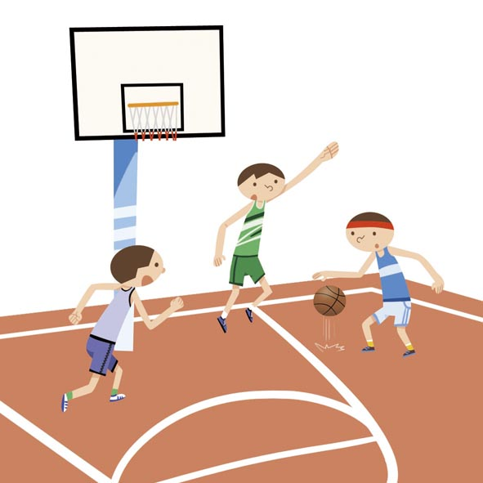  聽CD的句子，根據所聽到的內容，選出與圖片相符的回應句：  What can you see in the picture?  （ ）4. (A) There were four boys.  (B) The boys were playing basketball.  (C) The boys were in the movie theater.  (D) The boys were not happy.
試題解答  及解析 | 解答：B  解析：根據圖片，有三個男生在打籃球。故答案選B。

試題分析格式與索引

編碼：【此欄主辦單位填寫】
101年度國民中學英語學習領域優良試題資料
題號：5
能力指標 | 1-2-4 能辨識對話或訊息的情境及主旨。
教學目標 | 能根據圖片內容正確回應
核心概念 | 過去式句子的應用
認知層次 | 理解
題材出處 | 康○版第三冊第4-6 課/單元
參考資料 | 自編
試題題型 | ■ 聽力 □ 閱讀 | ■ 單題 □ 題組
試題內容 | 聽CD的句子，根據所聽到的內容，選出與圖片相符的回應句：  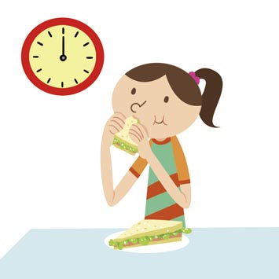  What was Emily doing at noon?  （ ）5. (A) She was making sandwiches.  (B) She was eating lunch.  (C) She was drinking tea.  (D) She was cooking rice.
試題解答  及解析 | 解答：A  解析：根據圖片內容，表示Emily中午時間正在吃飯，因此選擇A。

試題分析格式與索引

編碼：【此欄主辦單位填寫】
101年度國民中學英語學習領域優良試題資料
題號：6
能力指標 | 1-2-4 能辨識對話或訊息的情境及主旨。
教學目標 | 能聽懂及辨識所聽對話。
核心概念 | What were you doing?
認知層次 | 理解
題材出處 | 康○版第三冊第4-6 課/單元
參考資料 | 自編
試題題型 | ■ 聽力 □ 閱讀 | ■ 單題 □ 題組
試題內容 | 根據所聽到的對話內容與問題，選出正確的答案：  Woman: Did you go out last Saturday?  Man: Well, it was a nice day but I was very busy. I mopped the floor in the morning and watered the flowers in the afternoon.  Question: What was the man doing last Saturday?  (A) He went swimming.  (B) He was not at home.  (C) He mopped the floor.  (D) He cooked dinner.
試題解答  及解析 | 解答：C  解析：由對話可知男生上週六在家做家事。早上拖地、下午澆花。故答案選C。

試題分析格式與索引

編碼：【此欄主辦單位填寫】
101年度國民中學英語學習領域優良試題資料
題號：7
能力指標 | 1-2-4 能辨識對話或訊息的情境及主旨。
教學目標 | 能聽懂及辨識所聽對話並做出適當回應。
核心概念 | The man is eating sushi with chopsticks.
認知層次 | 理解
題材出處 | 康○版第三冊第4-6 課/單元
參考資料 | 自編
試題題型 | ■ 聽力 □ 閱讀 | ■ 單題 □ 題組
試題內容 | 根據所聽到的對話內容與問題，選出正確的答案：  Woman: Who is the man sitting at that table?  Man: Yes. He is my friend. He is from Japan.  Woman: What is he eating?  Man: He is eating sushi.  Woman: Does he know how to use chopsticks?  Man: Of course!  Question: What does the Japanese eating sushi with?  (A) The Japanese is eating sushi with a fork.  (B) The Japanese is eating sushi with a knife.  (C) The Japanese is eating sushi with his fingers.  (D) The Japanese is eating sushi with chopsticks.
試題解答  及解析 | 解答：D  解析：從對話中可得知日本人是用筷子吃壽司，故答案選D。

試題分析格式與索引

編碼：【此欄主辦單位填寫】
101年度國民中學英語學習領域優良試題資料
題號：8
能力指標 | 1-2-4 能辨識對話或訊息的情境及主旨。
教學目標 | 能聽懂及辨識所聽對話並做出適當回應。
核心概念 | be good at + V-ing
認知層次 | 理解
題材出處 | 康○版第三冊第4-6 課/單元
參考資料 | 自編
試題題型 | ■ 聽力 □ 閱讀 | ■ 單題 □ 題組
試題內容 | 根據所聽到的對話內容與問題，選出正確的答案：  Man: I’m not good at dancing.  Woman: I am not good at dancing, either. But I sing very well.  Man: Really? Can you teach me?  Woman: No problem.  Question: What is the woman good at?  (A) She is good at singing.  (B) She is good at dancing.  (C) She is good at teaching.  (D) She is good at talking.
試題解答  及解析 | 解答：A  解析：從對話中可知男人和女人都不擅長跳舞，但是女生擅長唱歌，故選擇A。

試題分析格式與索引

編碼：【此欄主辦單位填寫】
101年度國民中學英語學習領域優良試題資料
題號：9
能力指標 | 1-2-4 能辨識對話或訊息的情境及主旨。
教學目標 | 能聽懂及辨識所聽對話並做出適當回應。
核心概念 | 不定詞的句子理解
認知層次 | 理解
題材出處 | 康○版第三冊第4-6 課/單元
參考資料 | 自編
試題題型 | ■ 聽力 □ 閱讀 | ■ 單題 □ 題組
試題內容 | 根據所聽到的對話內容與問題，選出正確的答案：  Woman: What do you plan to do this weekend?  Man: My family and I want to go to the beach.  Woman: Do you like to swim there?  Man: No, we don’t swim. We plan to clean the beach.  Woman: Wow! That sounds cool! Can I go with you?  Man: Join us if you want!  Question: What do the man and woman want to do this weekend?  (A) They want to go swimming.  (B) They want to save water.  (C) They want to clean the beach.  (D) They want to clean the park.
試題解答  及解析 | 解答：C  解析：從對話中可知，男生和家人要去清理海灘，女生聽到後也想跟著他們一起去。故答案選C。

試題分析格式與索引

編碼：【此欄主辦單位填寫】
101年度國民中學英語學習領域優良試題資料
題號：10
能力指標 | 1-2-4 能辨識對話或訊息的情境及主旨。
教學目標 | 能聽懂所聽對話並知道先後順序。
核心概念 | 課外活動和過去式句子的搭配
認知層次 | 應用
題材出處 | 康○版第三冊第4-6 課/單元
參考資料 | 自編
試題題型 | ■ 聽力 □ 閱讀 | ■ 單題 □ 題組
試題內容 | A. B. C.  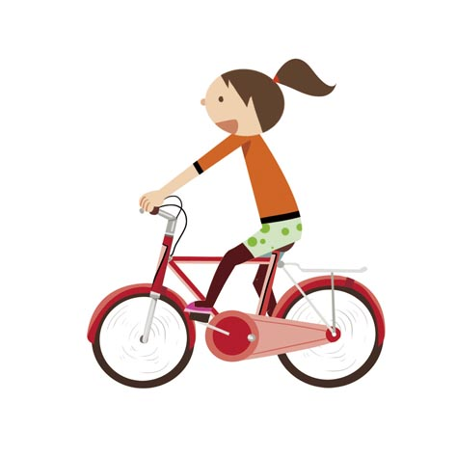    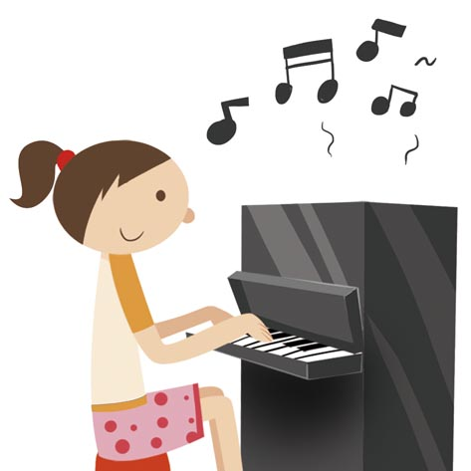  Woman: I had a wonderful holiday.  Man: Really? What did you do?  Woman: I read comic books in the morning. And I played the piano in the afternoon. In the evening, I went bike riding.  Man: That sounds pretty good!  Question: What did the woman do on the holiday? 請將三張圖片依照先後排序並選出正確答案。  (A) C→A→B  (B) B→A→C  (C) A→B→C  (D) B→C→A
試題解答  及解析 | 解答：B  解析：根據女生的敘述，她早上先看漫畫，下午彈鋼琴，傍晚去騎乘腳踏車。故答案選B。

